Магія слова Василя Шкляра
(до 70-річчя від дня народження
українського письменника)

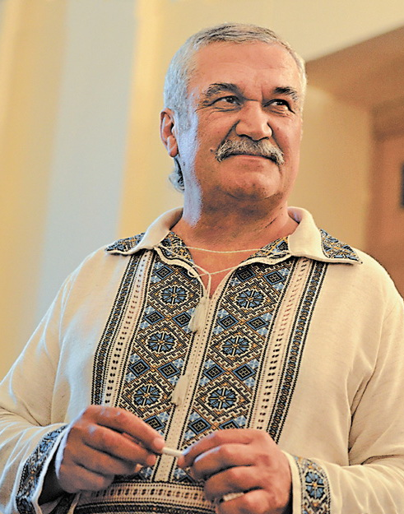

Рекомендаційний список літератури.

- Шкляр, В. Ключ [Текст] / В. Шкляр. — Друге вид. — Харків : Клуб Сімейного Дозвілля, 2012. — 256 с. — (Український бестселер).
- Шкляр, В. Ностальгія [Текст] : роман, новели / В. Шкляр. — Київ : Молодь, 1989. — 256 с.
- Шкляр, В. Праліс (Тінь сови ) [Текст] : роман / В. Шкляр. — Київ : Молодь, 1986. — 216 с. — (Сучасна проза).
- Шкляр, В. Троща [Текст] : роман / В. Шкляр. — Харків : Клуб Сімейного Дозвілля, 2017. — 417 с.
- Шкляр, В. Чорне Сонце [Текст] : збірка / В. Шкляр. — Харків : Клуб Сімейного Дозвілля, 2015. — 304 с.
- Шкляр, В. Елементал [Текст] / В. Шкляр. — Друге вид. — Харків : Клуб Сімейного Дозвілля, 2013. — 224 с.
- Шкляр, В. Залишенець. Чорний ворон [Текст] / В. Шкляр. — Харків : Клуб Семейного Досуга, 2011. — 381 с.
- Шкляр, В. Маруся [Текст] : роман / В. Шкляр. — Харків : Клуб Сімейного Дозвілля, 2015. — 320 с.

************************************

- Борсук, Я. Про що гомоніла троща [Текст] : [роман Василя Шкляра «Торща» відтворює збройну боротьбу ОУН-УПА] / Я. Борсук // Вільне життя плюс. — 2018. — 10 серп. — С. 6.
- Витвицький, В. Правдивий голос із сорок сьомого [Текст] : відомий письменник Василь Шкляр прийшов до читача з новим романом «Троща» про героїчну боротьбу ОУН-УПА на західноукраїнських землях / В. Витвицький // Голос України. — 2017. — 13 жовт. — С. 13.
- Вихор, А. Осмислення історичної правди у творі Василя Шкляра «Чорний Ворон» («Залишинець») [Текст] / А. Вихор // Дивослово. — 2017. — № 12. — С. 53—55.
- Клєщикова-Матвєєва, В. Василь Шкляр «Тінь Сови» [Текст] / В. Клєщикова-Матвєєва // Приватний лікар. — 2017. — № 6. — С. 37.
- Пилипенко, Г.-Г. Письменник Василь Шкляр: «У нас не змінюються люди, треба очікувати на інше покоління» [Текст] : [інтерв’ю] / Г.-Г. Пилипенко // Урядовий кур’єр. — 2018. — 7 лип. — С. 5.
- Рожко, О. Василь Шкляр: «Зраду не можна виправдати, але можна її зрозуміти» [Текст] : [відомий письменник Василь Шкляр презентував у Тернополі свій новий роман «Троща»] / О. Рожко // Свобода. — 2017. — 1 верес. — С. 3.
- Сагаль, О. Василь Шкляр: «Усі мої повстанські романи ведуть на Тернопільщину» [Текст] : [презентація роману «Троща» відомого письменника Василя Шкляра у Тернополі] / О. Сагаль // Нова Тернопільська газета. — 2017. — № 32. — С. 6.
- Садовська, Г. Бандерівський роман від Василя Шкляра [Текст] / Г. Садовська // Вільне життя плюс. — 2017. — 1 верес. — С. 5.
- Садовська, Г. Магія слова Василя Шкляра [Текст] : [козацький роман Василя Шкляра] / Г. Садовська // Вільне життя плюс. — 2020. — 7 лип. — С. 5.
- Федик-Балацька, Я. Твір В. Шкляра «Троща» — правда життя українського [Текст] : [презентація нового твору відомого письменника Василя Шкляра] / Я. Федик-Балацька // Свобода. — 2017. — 15 верес. — С. 4.
- Чайківська, Я. Письменник Василь Шкляр представив роман «Троща» [Текст] / Я. Чайківська // Медична академія. — 2017. — 21 жовт. — С. 11—12.
- Шкляр, В. Василь Шкляр — про нову книгу, містику і війну [Текст] : [інтерв'ю про нову книгу Василя Шкляра «Чорне сонце»] / В. Шкляр ; записала З. Гарасимів // Номер один. — 2016. — 18 трав. — С. 10.
- Шкляр, В. Василь Шкляр: «Я знаю: Господь приготував Україні щасливу долю» [Текст] : [відбулася презентація нового роману В. Шкляра «Характерник» у ТНПУ імені В. Гнатюка] / В. Шкляр, Г. Садовська // Вільне життя плюс. — 2019. — 6 листоп. — С. 4.
- Шот, М. Письменник Василь Шкляр: «Кожен мій твір побудований на міцній документальній основі» [Текст] : [інтерв’ю з відомим письменником] / М. Шот // Урядовий кур’єр. — 2017. — 16 верес. — С. 6.

Уклала Водюк Н. П. 2021 р.

